INFORMAÇÃO DE IMPRENSA
26/06/2013

Michelin, homologação para Porsche
Três gamas de pneus Michelin homologadas em todo o mundo para a nova geração de Porsche Panamera
Toda a nova gama Porsche Panamera, que se comercializará a partir de julho de 2103, equipará pneus MICHELIN como primeiro equipamento em todo o mundo e para todas as condições de condução. Para o mesmo, a Michelin trabalhou na homologação de três gamas de pneus de verão, de inverno e de qualquer temporada com um total de 12 dimensões.
Uma homologação em dados e números
1 fabricante homologado em todo o mundo.
12 dimensões homologadas para todas as condições de condução (verão, inverno e qualquer temporada)
3 gamas de pneus identificadas com a marcação específica
Porsche N (N0 ou N1)
Uma cobertura mundial de pneus para um automóvel mundial.
40% de quota de mercado para a Michelin.
2 anos e meio de trabalhos de codesenvolvimento conjunto entre as equipas da Michelin e os engenheiros da Porsche.
MICHELIN Pilot Super Sport é o pneu de verão homologado em duas dimensões de jante.
MICHELIN Pilot Alpin 4 é o pneu de inverno homologado também em 19 e 20 polegadas.
MICHELIN Pilot Sport All Season Plus é o pneu homologado mais especificamente para o mercado norte-americano em duas dimensões de jante de 19 e 20 polegadas.

Um processo de homologação em linha com a estratégia
MICHELIN Total Performance.
MICHELIN Total Performance é a estratégia do Grupo que consiste em desenvolver para cada segmento de mercado pneus que reúnam mais performances. A Michelin desenha e fabrica pneus que reúnem segurança em todas as circunstâncias (em seco e em molhado, em retas e em curvas), redução do consumo de combustível e duração, que ainda é uma exigência real dos consumidores devido ao impacto direto no seu orçamento.
A posição estratégica de MICHELIN Total Performance aplica-se a todas as categorias de pneus e, em cada homologação específica dos construtores, a Michelin procura para cada um deles o conjunto mais completo de performances para satisfazer todas as necessidades dos seus clientes em cada segmento do mercado.

Três gamas de pneus de ultra altas performances com características específicas para cada zona geográfica ou cada circunstância de utilização
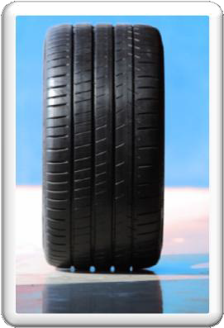
MICHELIN Pilot Super Sport: Homologadas quatro dimensões de pneus de verão de ultra altas performances
A altíssima tecnologia dos pneus MICHELIN Pilot Super Sport é formada pela associação sem precedentes de três elementos: a cintura em aramida, a banda de rolamento Bi-Compound e a Variable Contact Patch 2.0.
A cintura de aramida, caracterizada pela sua grande resistência às deformações e ao seu ligeiro peso, proporciona um melhor controlo da força centrífuga e uma distribuição mais homogénea das forças. Isto permite controlar o perfil do pneu a qualquer velocidade.
A tecnologia Bi-Compound, derivada da competição, consiste em distribuir duas borrachas diferentes na parte direita e esquerda da banda de rolamento. No lado exterior, um composto reforçado em preto de carbono que garante uma enorme resistência ao desgaste em curvas cerradas. No lado interior, um composto de última geração com grande aderência em solo molhado, associado a uma escultura específica para romper a película de água, permite melhorar a aderência em solo molhado.
Por último, a Variable Contact Patch 2.0 garante um perfeito domínio do veículo, mantendo constante, inclusivamente em curvas cerradas, a superfície de borracha em contacto com a estrada, mesmo que a forma da zona de contacto mude. Também distribui de maneira mais homogénea os esforços e a temperatura na borracha em contacto com o solo.
Dimensões homologadas
Dianteiras 255/45 ZR 19 (100Y) PILOT SUPER SPORT N0
255/40 ZR 20 (101Y) PILOT SUPER SPORT N0
Traseiras 285/40 ZR 19 (103Y) PILOT SUPER SPORT N0
295/35 ZR 20 (105Y) PILOT SUPER SPORT N0

MICHELIN Pilot Alpin 4
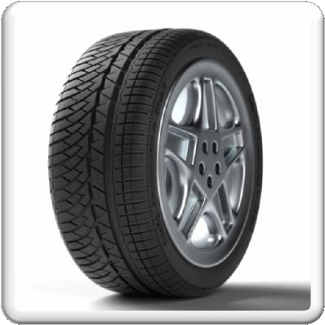
O pneu MICHELIN Pilot Alpin 4 adota um novo design de pneu de inverno, denominado Ridge-n-Flex, com a aliança ótima de dois elementos:
Uma banda de rolamento concebida de novo, com um piso profundamente recortado, para proporcionar uma aderência eficaz em superfícies invernais. Os elementos da escultura StabiliGrip entrecruzam-se para garantir uma rigidez ótima dos blocos da banda de rolamento, proporcionando uma melhor precisão da condução.
E o segundo elemento é um composto de borracha flexível, HelioCompound 3G, que conserva a sua elasticidade inclusive a baixas temperaturas para proporcionar uma aderência mais eficaz no gelo, na neve e com tempo frio em estradas molhadas. A terceira geração deste composto de borracha é uma nova fórmula à base de silício e de óleo de girassol.

Dimensões homologadas
Dianteiras 255/45 R 19 100V PILOT ALPIN PA4 N1
255/40 R 20 101V XL PILOT ALPIN PA4 N0
Traseiras 285/40 R 19 103V PILOT ALPIN PA4 N1
285/35 R 20 104V XL PILOT ALPIN PA4 N0

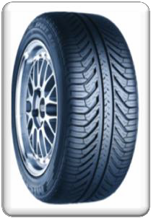
MICHELIN Pilot Sport All Season Plus
O pneu MICHELIN Pilot Sport All Season Plus, desenvolvido para o mercado norte-americano, distingue-se pela constância das suas performances, independentemente das condições meteorológicas. Com efeito, a escultura e a composição TriFusion™ da banda de rolamento oferecem uma excelente estabilidade tanto em solo molhado como em seco, inclusivamente em condições invernais. O MICHELIN Pilot Sport All Season Plus inova também pelo seu design que utiliza a tecnologia MaxTouch Construction™, que garante uma notável duração sem renunciar a nenhuma performance.

Dimensões homologadas
Dianteiras 255/45 R 19 100V PILOT SPORT AS+ N1
255/40 R 20 101V XL PILOT SPORT AS+ N0
Traseiras 285/40 R 19 103V PILOT SPORT AS+ N1
295/35 R 20 105V XL PILOT SPORT AS+ N0

A missão da Michelin, líder do setor do pneu, é contribuir de maneira sustentável para a mobilidade das pessoas e dos bens. Por esta razão, o Grupo fabrica e comercializa pneus para todo o tipo de viaturas, desde aviões até automóveis, veículos de duas rodas, engenharia civil, agricultura e camiões. A Michelin também propõe serviços informáticos de ajuda à mobilidade (ViaMichelin.com), e edita guias turísticos, de hotéis e restaurantes, mapas e Atlas de estradas. O Grupo, que tem a sua sede em Clermont-Ferrand (França), está presente em 170 países, emprega a 113.400 pessoas em todo o mundo e dispõe de 69 centros de produção implantados em 18 países diferentes. O Grupo possui um Centro de Tecnologia que se encarrega da investigação, desenvolvimento e industrialização com implantação na Europa, América do Norte e Ásia (www.michelin.es).

DEPARTAMENTO DE COMUNICAÇÃO

Avda. de Los Encuartes, 19

28760 Tres Cantos – Madrid – ESPANHA

Tel.: 0034 914 105 167 – Fax: 0034 914 105 293

